实验4 熟悉用户管理和进程管理

一、实验目的
- 熟悉Linux的用户管理；
- 熟悉Linux的进程管理；

二、实验内容
- 查看系统当前登录的用户账号。
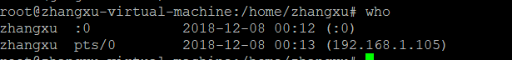
- 查看系统当前运行的进程。
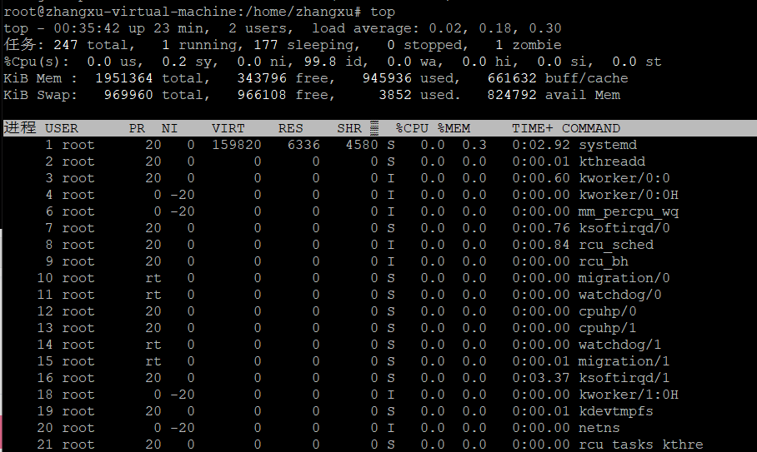
- 查看系统当前的系统负载。
- 先在tty1中使用vi新建文件/tmp/testfile2并编辑内容（内容任意，编辑完之后保存，不要退出），同时在tty2下使用ps命令查看vi的进程号，并使用kill命令强制终止vi进程，之后再进入tty1使用vi打开文件/tmp/testfile2，观察出现的问题，并解决。
Ps -ef | grep vi 获取pid
Kill pid

- 在系统中创建用户testuser1、testuser2、testuser3、testuser4。
Adduser username
- 在系统中创建组group1、group2。
Addgroup groupname
- 根据题目4和5，将用户testuser1和testuser2加入用户组group1，将testuser3和testuser4加入用户组group2。
Adduser usrname grpname
- 新建组group3，在第6题基础上，将用户testuser1再加入用户组group3。
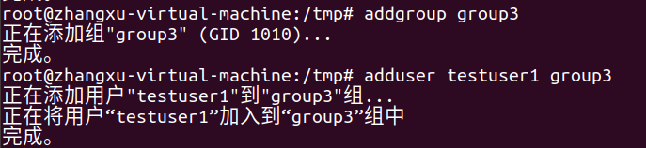
- 在系统中新建普通用户testuser5，并设置密码，然后使用该账号登录，之后再删除该用户。
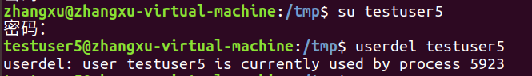
- 使用一个普通用户（根据自己系统上的设置）执行命令“cat /etc/shadow”。
- 使用man查看groups命令帮助。
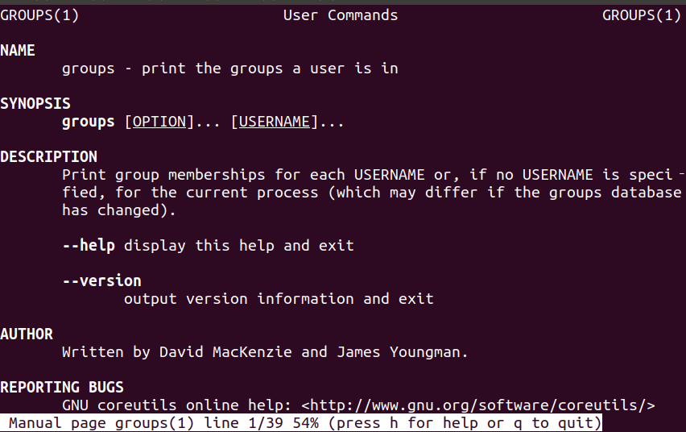
- 新建用户test，要求：
- 设置其全名为linuxtestuser，
- 设置其不能登录shell，(-s)
- 设置其无需个人主目录。(-M)
Useradd -c “linuxtestuser” -M -s /sbin/nologin test
- 新建用户test2，在其个人主目录里创建3个文件，然后更改其个人主目录为其他目录，同时将其个人主目录的内容复制到该目录。
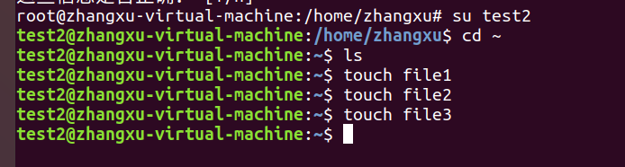
- 如何查看某个用户都位于哪些组？找出两个命令。
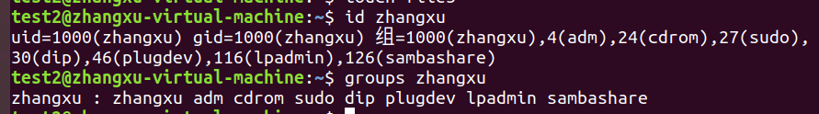
- 如何修改某个文件/目录所属用户组？
Chgrp grpname filename
- 如何临时限制某个用户登录系统？（注：不将该用户从系统中删除）
Usermod -L usrname

三、实验要求
1. 根据实验内容，完成所有的任务，并记录操作步骤，命令操作可以将ssh客户端软件的输出导出或拷贝出来，部分操作可以截图，贴到实验报告上，完成实验报告。
2. 整理操作步骤，分析碰到的错误及解决办法，总结经验和体会。

实验5 熟悉Vim和Bash

一、实验目的
- 熟悉Linux的文本管理软件Vim；
- 熟悉Linux的Bash操作环境；
- 熟悉Linux的Bash环境变量；

二、实验内容
- 自学vimtutor中文版，见附件，熟悉Vim环境，完成如下题目。
  - 如何在三种工作模式之间进行切换。
I进入插入模式，：进入底线命令模式
  - 在vim的一般模式下，如何将光标定位至一行的开头字符和结尾字符的位置？
^表示移动到行首第一个word，即行首有空格的情况，不会移动到空格之前，而是移动到空格之后，第一个word之前；
0表示移动到行首；即行首有空格的情况，会移动到空格之前；
$表示移动到行末；即行末有空格的情况，会移动到空格之后；
如果想移动到行末最后一个非空白的字符处，就输入命令$b。一般来说，写代码，行末不会有空格存在的。这条应用没多大意义。
  - 从vim的一般模式转换为编辑模式时，如何直接将光标定位至当前字符后开始插入字符？
A键
  - 如何查看vim正在编辑的文件名？
：f
  - 使用vim如何将文件第6行内容剪切至第10行？
Dd选中正行
P粘贴
  - vim中如何进行括号的匹配（根据左括号找到对应的右括号，或者相反）？
%
  - vim中如何将一个文件另存为另一个文件？
：w new_file name
  - 将文件/etc/passwd复制到/tmp/passwd，然后进行如下操作：
Cp /etc/passwd /tmp/passwd
- 以vim打开/tmp/passwd文件。
Vim /tmp/passwd
- 设置行号。
:set number
- 将光标定位至第10行第10个字符。
10G
10l

- 将光标定位至第1行。

Gg
- 将光标定位至最后一行。
G
- 不使用左右上下箭头键，如何进行光标的上下左右移动？
Hjkl

- 在文件中搜索字符串root。
/root
- 删除第6行。
:6d
- 撤销删除第6行。
u
- 将第1-5行复制到文件末尾。
5yy
p
- 撤销如上5行的复制。
u
- 删除第6行的前5个字符。
6G
v
5d
- 将字符串ftp替换为abc。
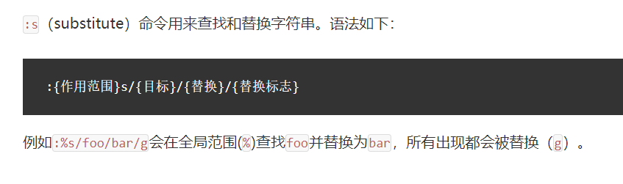
- 将文件不保存退出。
:q!
- 重新以vim打开/tmp/passwd文件，将光标定位至第3行。
3G
- 在第3行的下一行（第4行）开始编辑，插入内容“abcdefg”。

I

- 切换至一般模式，将上题中的字符a替换为z。
r
- 将文件保存退出。
:wq
- 理解Bash使用，完成如下题目
  - 在命令输入时使用tab键，理解tab键的作用和用法。
补全
  - 使用两种方法（其中一种方法必须使用管道命令）将文件/etc/passwd中包含“ftp”的一行输出。

  - 分别查看环境变量PATH和HOME的值。将当前目录加入PATH环境变量。
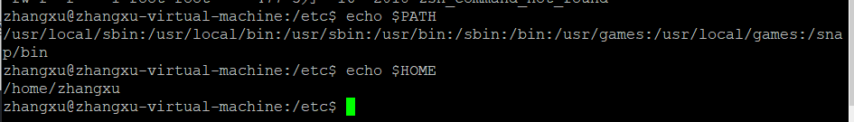
  - 设置命令“cd /usr/share/doc”的别名为“cddoc”，并执行命令别名。
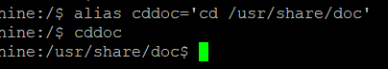
  - 取消上题中的命令别名“cddoc”。

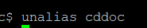
  - 新建文件/tmp/testfile，使用echo命令将“123”写入该文件中。
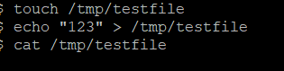
  - 将命令ps -axu的执行结果重定向到文件/tmp/pslog文件中。
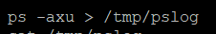
  - 使用和熟悉快捷键Ctrl+C、Ctrl+D、Ctrl+A、Ctrl+E、Ctrl+L、Ctrl+U、Ctrl+K、Ctrl+Y、Ctrl+R。
Ctrl+C 终止命令
Ctrl+D 删除光标处字符
Ctrl+A 移到命令行首
Ctrl+E 移到命令行尾
Ctrl+L 清屏
Ctrl+U 从光标处删除至命令行首
Ctrl+K 从光标处删除至命令行尾
Ctrl+Y 粘贴至光标后
Ctrl+R 逆向搜索命令历史
  - 显示最近执行过的10条命令。重新执行倒数第5条命令。

  - 查看系统当前设置了哪些命令别名。
Alias -p

  - 使用！命令将最近执行过的以l开头的命令再执行一次。
！1
- 使用引用环境变量（使用$）的方法完成如下功能：
  - 删除/tmp目录下所有者为当前登录用户的所有文件。
Find -user $LOGNAME -exec rm -fv {} \;
  - 切换目录至当前用户的个人主目录。
Cd $HOME
  - 查看当前工作目录。
$PWD
- 理解Bash中特殊字符的用法
  - 输出字符串 abc’de
echo
  - 利用变量赋值方式，将字符串DOS file c:>\$student\*显示出来。
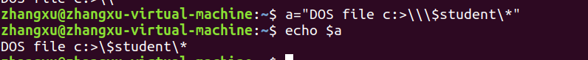
  - 利用变量赋值方式，将字符串echo “directory is $HOME” 显示出来，其中HOME为环境变量，要求将其显值示出来。
- 执行并理解如下命令，写出执行结果
  - str2=’echo “directory is $HOME”’
echo $str2
  - str3=`date` 反引号表示值或命令执行后
echo today is $str3
echo today is `date`
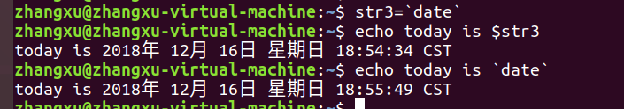
  - echo “filename is \“$HOME\”\$*”
  - echo “filename is \abc \$HOME”
  - var1=“zhang san”
echo $var1
echo ${var1}
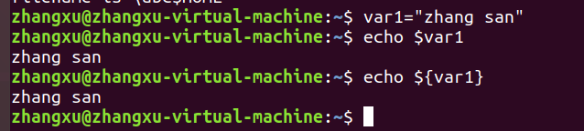
  - var1=linux
var2=“linux fedora”
var3=20
var4=“$var2 $var3”
var5=“$var2$var3”
var6=$var2$var3
var7=${var2}${var3}
查看如上各个变量的值。
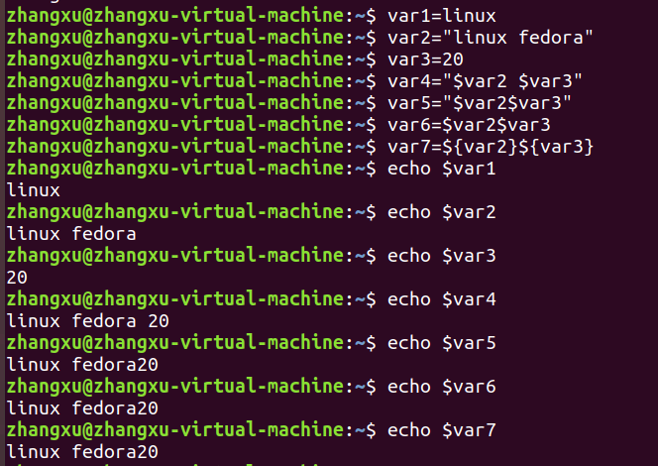
  - var1=zhangsan
echo $var1
var2=lisi
echo $var2
bash
echo $var1 $var2
exit
echo $var1 $var2
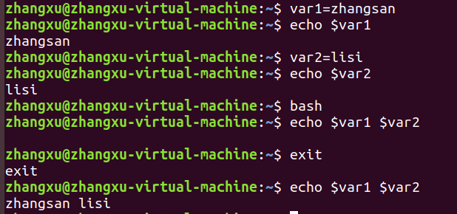
  - var1=zhangsan
echo $var1
var2=lisi
export var2
echo $var2
bash（子进程）
echo $var1 $var2
export –n var2

bash（孙子进程）
echo $var1 $var2
exit（返回子进程）
echo $var1 $var2
exit（返回父进程）
echo $var1 $var2
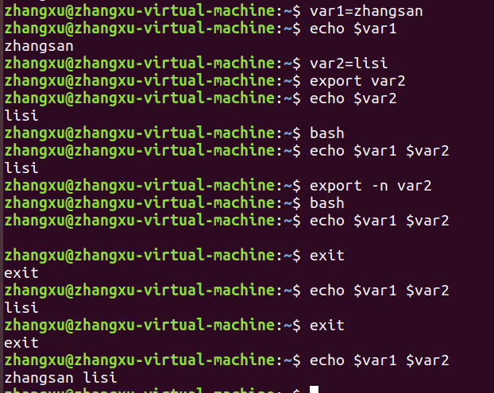
- 如何使用通配符匹配如下字符串？
  - .afile、.bfile、.cfile、.abcfile

  - fa、fb、fc、fd、fe、ff、fg.......fz
  - f1、f2、f3.......f100
  - 以chapter开头后面紧跟着0个或多个0-9的数字，如匹配chapter、chapter0、chapter2、chapter36、chapter100等。
  - 匹配/var目录下，以l开头的子目录下的所有的文件。
- 按如下步骤执行，理解位置参数$0、$1、$2。
echo 123 > /tmp/f1
echo abc > /tmp/f2
vim ex1(编辑文件ex1内容如下)
#!/bin/bash
cat $0 $1 $2

chmod 777 ex1
./ex1 f1 f2
查看并理解执行结果。
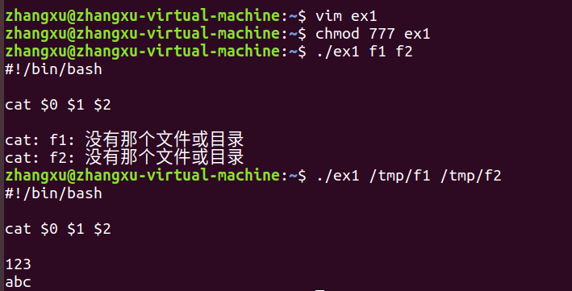
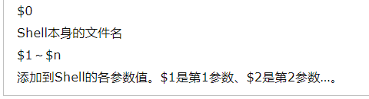
- Linux下环境文件有哪些？各有何作用？请总结并形成文档。
- 什么是shell脚本文件？请写出3-5个简单的脚本文件并运行。

- 理解如下特殊变量的含义。
$#
添加到shell的参数个数
$?
最后运行的命令的结束代码（返回值）
$$
Shell本身的pid
$!
Shell最后运行的后台process的pid
$-
使用set命令设定的flag一览
$@
所有参数列表

三、实验要求
1. 根据实验内容，完成所有的任务，并记录操作步骤，命令操作可以将ssh客户端软件的输出导出或拷贝出来，部分操作可以截图，贴到实验报告上，完成实验报告。
2. 整理操作步骤，分析碰到的错误及解决办法，总结经验和体会。

实验6 Shell编程

一、实验目的
- 熟悉Linux Bash下的Shell编程；
- 熟悉cron定时任务

二、实验内容
- 分析下列脚本的功能。
cat example1 (注意：假如脚本文件名为example1)
count=$#
cmd=echo
while [ $count -gt 0]
do
cmd=”$cmd \$$count”
count=`expr $count -l`
done
eval $cmd
- 编写shell脚本，将第2个位置参数及其后的各个参数所指定的文件复制到第1个位置参数指定的目录中。
- 利用for循环将当前目录下.c文件移到指定目录下，之后显示该指定目录下的内容。
- 根据用户输入的用户名，查看系统中该用户是否登录。
- 用户输入一个1-10之间的数字，若不在该范围则输出信息“error”，否则输出信息“accept”。
- 使用for循环在系统中成批添加10个用户，用户名分别是stu1~stu10。
- 任意设计一个shell程序，要求用到函数定义和调用。
- 分析杭电的上网认证系统（http://2.2.2.2/ac_portal/20170407143720/pc.html），通过wget发送post请求包完成网络的认证和注销。根据并分别完成两个shell脚本：
- 登录脚本，运行脚本后提示输入用户名和密码（密码不要显示出来），然后完成登录，并返回登录的结果。
- 注销脚本，运行脚本后注销当前用户。
- 设定定时执行任务，每天上午9:30至下午15:00，每隔5分钟在/root/toplog/目录下以当前日期和时间组合为文件名（ex:20171122_1012.log），记录当前的系统性能日志（top命令的输出即可）。

三、实验要求
1. 根据实验内容，完成所有的任务，并记录操作步骤，命令操作可以将ssh客户端软件的输出导出或拷贝出来，部分操作可以截图，贴到实验报告上，完成实验报告。
2. 整理操作步骤，分析碰到的错误及解决办法，总结经验和体会。

